我院纳米光子学团队在Mn²⁺离子掺杂锡酸锌纳米线中的反铁磁自旋极化激子发光取得研究进展
近日，我院纳米光子学团队邹炳锁教授指导留学生完成的科研工作，以“Antiferromagnetic Magnetic Polaron formation and optical properties of CVD Grown Mn-doped Zinc Stannate (ZTO)”为题发表在期刊《ACS Appl. Electron. Mater》上。
论文链接：https://doi.org/10.1021/acsaelm.0c00235
论文作者：Muhammad Ismail Farooq, Muhammad Sheraz Khan, Muhammad Yousaf,Kang Zhang and Bingsuo Zou*
信息技术发展的趋势是进一步利用物质中载流子的最后一个自由度实现信息的调控，也就是自旋，这种载流子的调控不仅仅限于载流子，也会拓展到激子上，应用潜力更大。半导体的自旋极化发光是半导体技术和量子信息研究领域关注的热点问题之一，也是其最重要的应用。我们之前研究硒化锌掺杂时发现硒化锌纳米结构容易产生低维的层错结构，导致离子之间相互作用非常复杂，可以同时产生铁磁耦合离子对诱导的自旋极化激子EMP和由反铁磁耦合离子对诱发的束缚磁极化激子BMP，并导致其竞争。至今我们很少看到微量掺杂时二价过渡金属离子掺杂会产生反铁磁耦合态，是否有可能产生独立的反铁磁耦合自旋极化激子态还没有先例出现，它的高密度行为是什么样子也不知道，所以非常值得探索。因为纳米结构中自旋耦合种类的调控与磁性性质关联研究已经有所发展了，但其在光学行为上的调控特征还需要探索。
我们系统研究了CVD法制备Mn离子掺杂的锡酸锌纳米线，切实实现了AMP（antiferromagnetic magnetic polaron)主导的纳米结构，离子间的反铁磁耦合是导致该中磁极化激子和其磁性的主要原因，它相对于自由激子明显蓝移，这也是首次在半导体光学带边观察到它的存在。但它是否有效地极化大批量的激子，诱导出室温集体协同辐射，目前还不知道，因为我们的光学系统无法直接探测紫外光， 未来需要进一步设法深入研究。
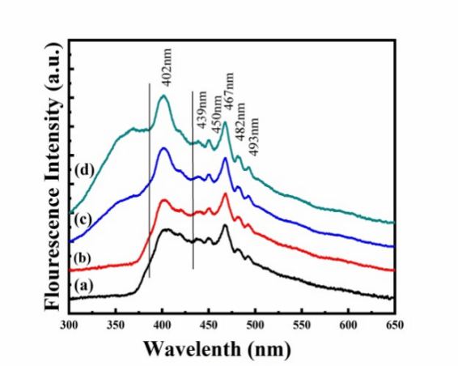
掺杂Mn²⁺离子的锡酸锌纳米线的磁性（左）和发光光谱（右），蓝移的发光带与Mn离子的掺杂直接相关。

